

实验报告

实 验（三）

题 目 Binary Bomb
二进制炸弹
专 业
学 号
班 级
学 生
指 导 教 师
实 验 地 点
实 验 日 期

计算机科学与技术学院

目 录

第1章 实验基本信息 - 3 -
1.1 实验目的 - 3 -
1.2 实验环境与工具 - 3 -
1.2.1 硬件环境 - 3 -
1.2.2 软件环境 - 3 -
1.2.3 开发工具 - 3 -
1.3 实验预习 - 3 -
第2章 实验环境建立 - 4 -
2.1 Ubuntu下CodeBlocks反汇编（10分） - 4 -
2.2 Ubuntu下EDB运行环境建立（10分） - 4 -
第3章 各阶段炸弹破解与分析 - 5 -
3.1 阶段1的破解与分析 - 5 -
3.2 阶段2的破解与分析 - 5 -
3.3 阶段3的破解与分析 - 5 -
3.4 阶段4的破解与分析 - 5 -
3.5 阶段5的破解与分析 - 5 -
3.6 阶段6的破解与分析 - 5 -
3.7 阶段7的破解与分析(隐藏阶段) - 6 -
第4章 总结 - 7 -
4.1 请总结本次实验的收获 - 7 -
4.2 请给出对本次实验内容的建议 - 7 -
参考文献 - 8 -

第1章 实验基本信息

1.1 实验目的
填写……

1.2 实验环境与工具

1.2.1 硬件环境
填写……

1.2.2 软件环境
填写……

1.2.3 开发工具
填写……

1.3 实验预习
填写

第2章 实验环境建立

2.1 Ubuntu下CodeBlocks反汇编（10分）
CodeBlocks运行hellolinux.c。反汇编查看printf函数的实现。
要求：C、ASM、内存(显示hello等内容)、堆栈（call printf前）、寄存器同时在一个窗口。

图2-1 Ubuntu下CodeBlocks反汇编截图

2.2 Ubuntu下EDB运行环境建立（10分）
用EDB调试hellolinux.c的执行文件，截图，要求同2.1
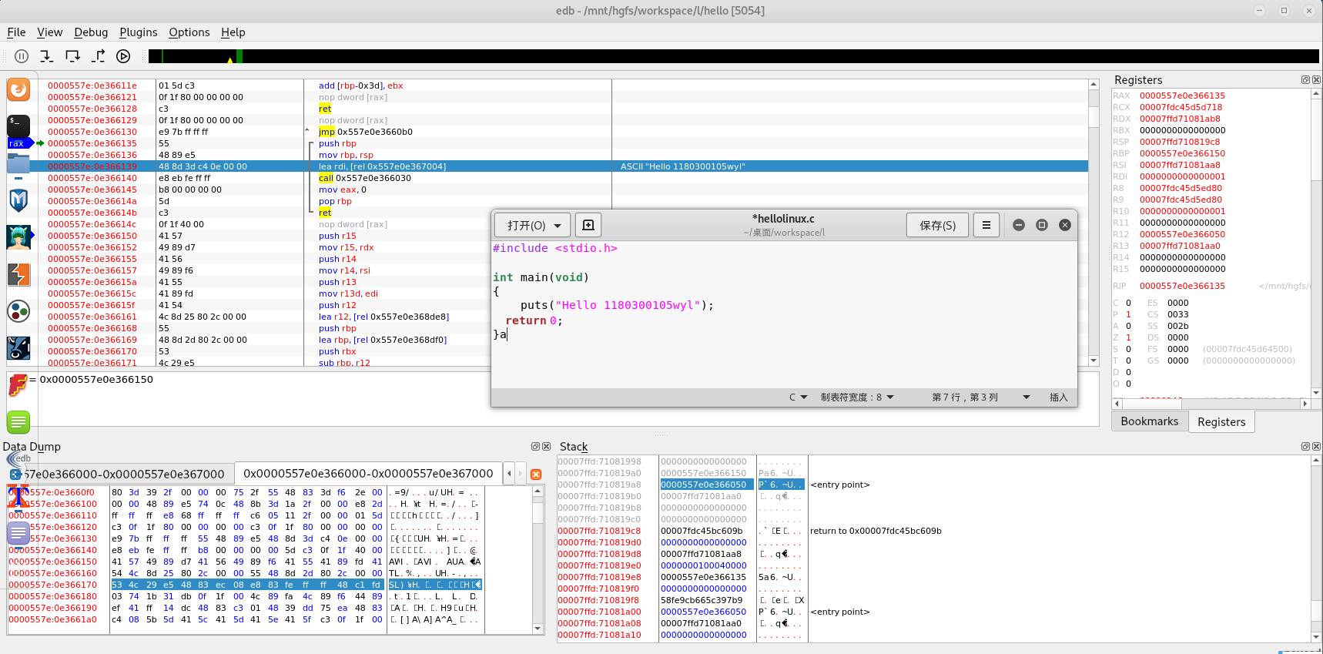
图2-2 Ubuntu下EDB截图

第3章 各阶段炸弹破解与分析
每阶段15分（密码10分，分析5分），总分不超过80分

3.1 阶段1的破解与分析
密码如下：The moon unit will be divided into two divisions.
破解过程：gdb调试，直接步入phase_1，发现执行了一个比较。0x403150地址的内容即是flag.
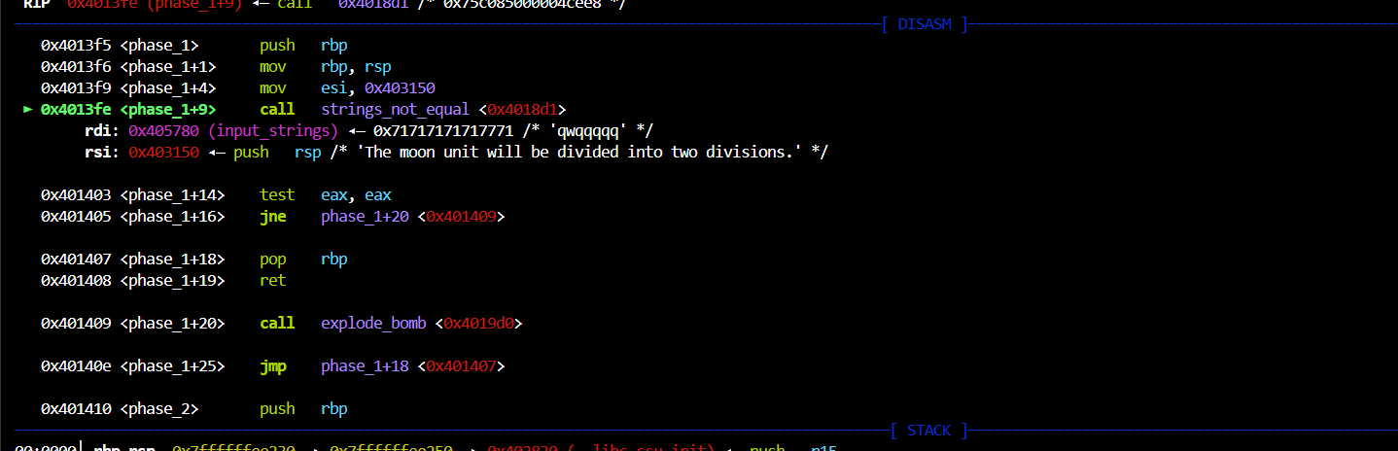

3.2 阶段2的破解与分析
密码如下：0 1 2 3 5 8
破解过程：观察反汇编代码
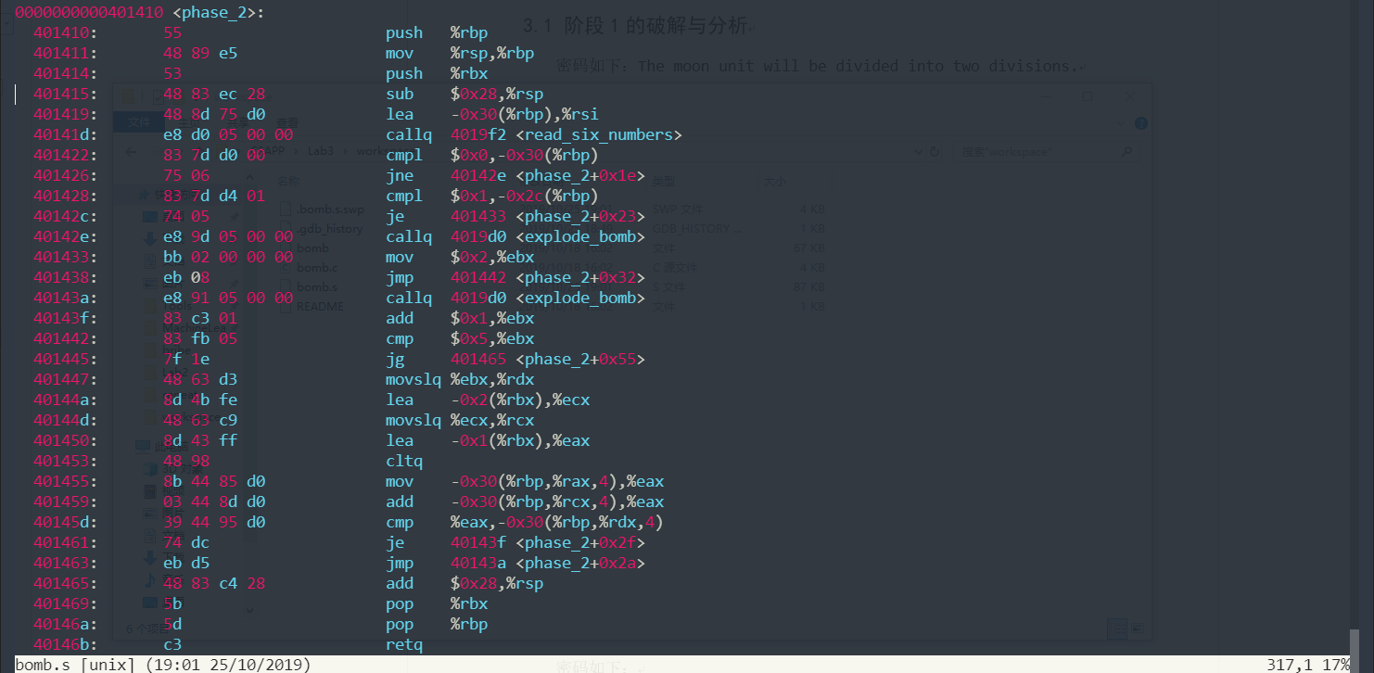

程序意图昭然若揭：先保证a[0]=0，a[1]=1；然后执行与以下代码等效的过程：
‘
for(i=2;i<=5;i++)
{
if(a[i-1] + a[i-2] == a[i])
continue;
goto boom;
}

3.3 阶段3的破解与分析
密码如下：0 v 411等若干组解
破解过程：直接用IDA反编译出等效代码：
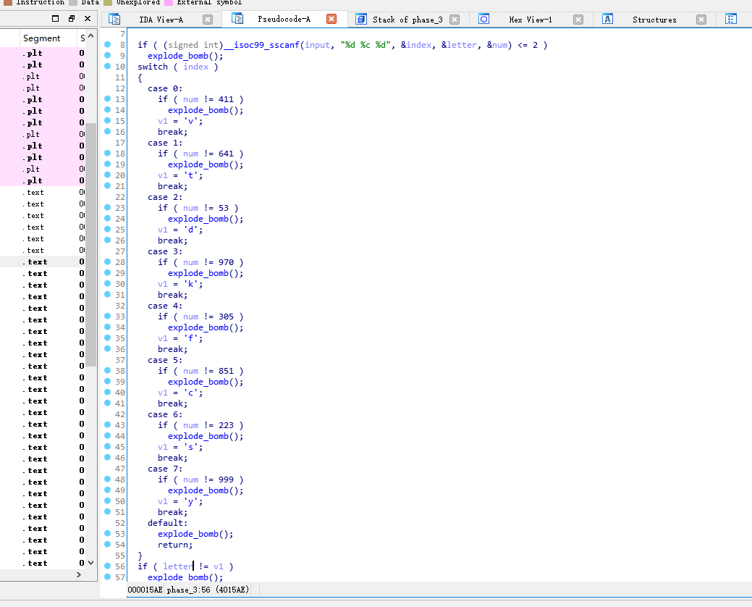
明显有多组解。我们取第一组解即可：index=0，letter=v，num=411

3.4 阶段4的破解与分析
密码如下：2 4
破解过程：看phase_4
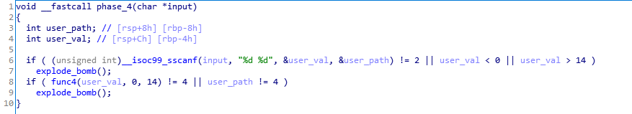
得到信息：0<=val<=14；path=4.
接下来使func4(val,0,14)=4. 跟进func4函数：
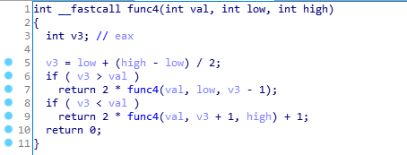
懒得从数学角度推了，用以下代码可以爆破出val：
def f(val, l, r):
mid = l+(r-l)//2

if mid > val :
return 2*f(val, l, mid-1)
if mid < val:
return 2*f(val, mid+1, r)+1
return 0

for val in range(15):
if(f(val,0,14) == 4): print(val)

结论：val=2, path=4

3.5 阶段5的破解与分析
密码如下：BELDOG等若干组解
破解过程：
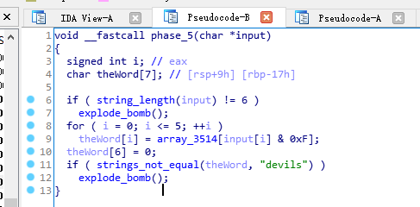
程序逻辑：先检查字符串长度是否恰为6；
接下来theWord[i]=array_3514[input[i]&0xf]. 其中array_3514: maduiersnfotvbyl
目标是使得theWord="devils".

考虑input[i]&0xf，是一个掩码运算，保留十六进制最后一位。因此本题多解，在这里我们构造一个纯大写字母的解即可。
那么答案显而易见：BELDOG

3.6 阶段6的破解与分析
密码如下：6 3 5 1 4 2
破解过程：
继续利用IDA进行反编译。
我们先看反编译的代码第一部分：
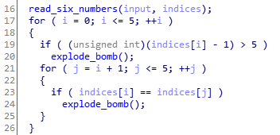
程序意图是：读入一组1~6的排列。
接下来看第二部分：
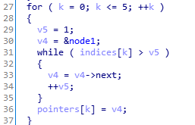
这一段逻辑是：将pointers[k]指向第indices[k]个节点。链表中的节点在.data段，value分别为：0x10F, 0x56, 0x1C3, 0x8D, 0x14E, 0x29E.
来看最后一部分：
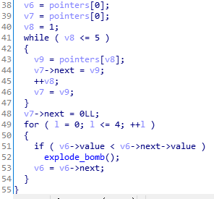
写得更可读一些：
很明显，这份代码做了两件事：第一件事，把链表按照pointers的顺序重新组装；接下来，需要保证链表的value单调不上升。
p = pointers[0];
for(i=1; i<=5; i++)
{
p->next = pointers[i];
p = pointers[i];
}
p->next = 0LL;

r = pointers[0];
for (i=0; i<=4; i++)
{
if(r->value < r->next->value)
explode_bomb();
r = r->next;
}
由于本题输入的是一个排列，故容易得到顺序：6 3 5 1 4 2

3.7 阶段7的破解与分析(隐藏阶段)
密码如下：7
破解过程：注意到phase_defused函数有东西：
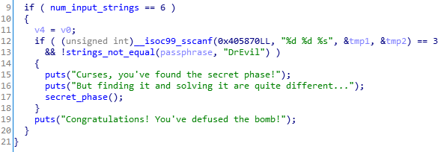
可惜我们不知道0x405870是什么。于是用gdb执行到那里去看：
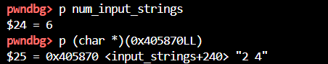
现在就很清楚了：input_strings+240. 这恰好是第四行输入的地方。因此我们接下来只需要在第四行后面追加东西，即可放进passphrase.
那么我们在第四行后面追加DrEvil：
成功进入分支，接下来的目标是通过secret_phase。来看代码：
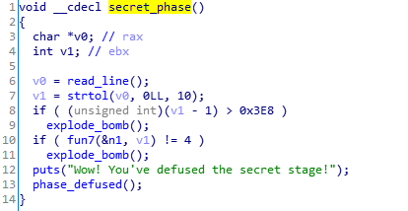
在这里strtol起的作用相当于atoi. 现在输入的x需要满足x<=0x3E9，且需要使得fun7(&n1,x)=4.
先去看n1.
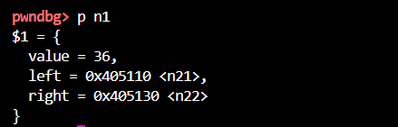
这可能是一个二叉树的节点。那么我们去看fun7。
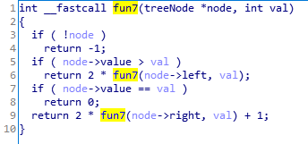
现在需要使得fun7(&root, x)=4. 去.data段看这棵二叉树，发现是棵满二叉树：
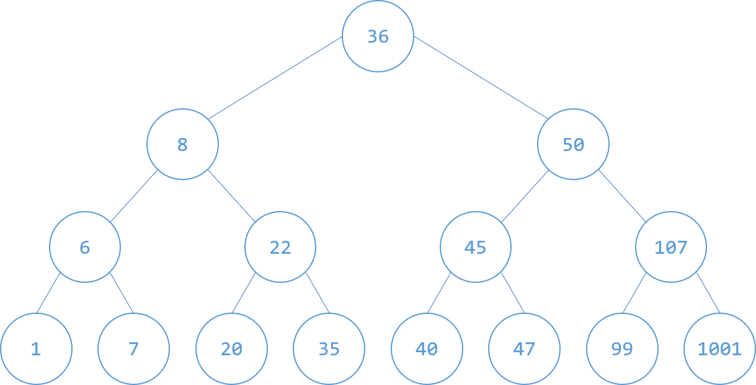
注意到这是一棵二叉搜索树。结合一点数据结构知识，可以推出：想要使得fun7返回值为4，只需x=7. 至此实验完成。
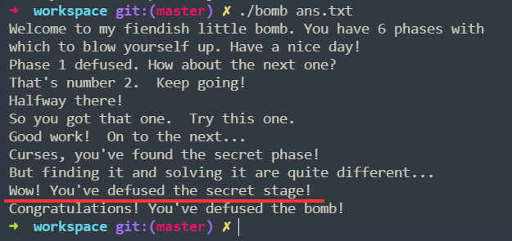

第4章 总结

4.1 请总结本次实验的收获
加强了对汇编的掌握。

4.2 请给出对本次实验内容的建议

函数read_six_numbers有bug，必须读入到换行符才算读入完成。这也导致有一些同学由于没有在文末加一个额外的换行符，导致无法拆弹。希望重写此函数。

望在以后的课程中，停止强迫学生使用特定的软件。我相信学生用什么工具调试程序是学生的自由，只要能达到调试目的，又何必一定要用codeblocks和EDB，还要截图以确保这两个垃圾软件安装在学生的机器上？
从Lab1开始，CSAPP实验充斥着这类不明所以的内容。以后还请少折腾学生。

参考文献

[1] cppreference.com

